Дата | Предмет | Класс | ФИО учителя | Тема урока | Содержание урока
15.05 | Русский язык | 4 | Сельникова В. Я. | Части речи | 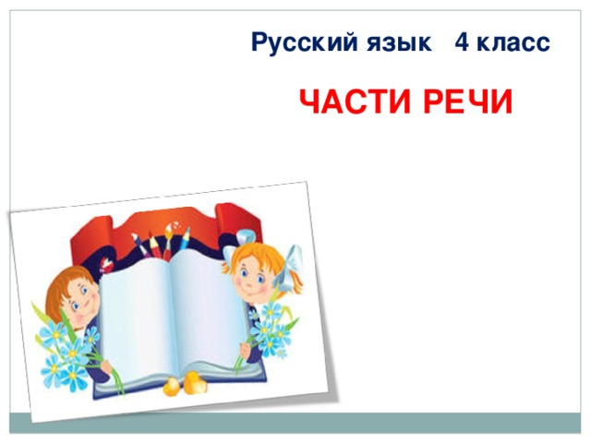  15 мая Классная работа  В начале урока «Письма загадки». Голосовые сообщения.  - Привет! Я – самостоятельная часть речи. У меня есть число, падеж и род. Род у меня постоянный, он не меняется. Я могу обозначать явления природы, растения или животных. А в предложении я часто стою рядом с предлогом, мы дружим. Догадались, кто я?  - Я – самостоятельная часть речи. Дети знают, что у меня есть падеж, число и род. Только они у меня непостоянные. Обычно у меня есть слово-командир. Оно командует, в каком числе роде или падеже мне стоять. Узнали меня?  - Здравствуйте! Я – самостоятельная часть речи. У меня может быть род, время, лицо, число. Род есть только в прошедшем времени. Меня очень легко отличить от других частей речи – по времени. Узнали меня?  - Я о себе такого мненья - огромна роль моя:  Я делу отдаюсь сполна. Я заменяю имена.  Я заменяю известную часть речи. Узнали меня?  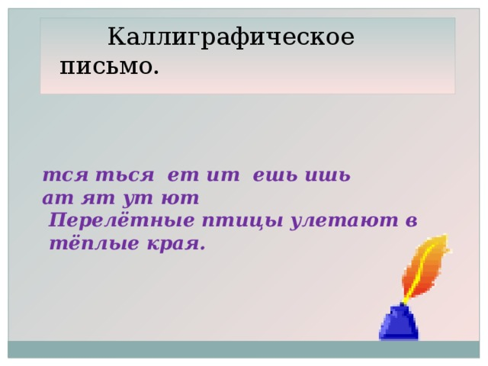  - Запишите со слайда по образцу буквосочетания и предложение. Какое задание можно выполнить по ПРЕДЛОЖЕНИЮ? Разберите его по членам предложения и по частям речи.  Словарная работа.  - Из орфографического словаря в учебнике (стр.152) выпишите, пожалуйста, слова:  3 слова – отвечающие на вопросы сколько? который?  3 слова- отвечающие на вопросы где? когда? как? откуда? куда?  3 слова – отвечающие на вопросы какой? какая? какое? какие?  - Скажите, а чем отличаются данные слова?  Да, разные части речи. Повторяем.  - Выполните упр. 297, обозначьте части речи. Разберите слова под цифрами 2 (состав слова), 3 (как часть речи)  А теперь выполните самостоятельно упражнение № 296 в учебнике на стр.135 .  Можно писать сокращенно: Сущ. Прил. Числ. Мест. И так далее…
15.05 | Математика | 4 | Сельникова В. Я. | Нумерация. Повторение. | Решите выражения, расставьте ответы в порядке убывания:  105 : 21= 18 ∙ 7= 14 ∙ 7 =  65 ∙ 4= 200 : 8= 48 : 16 =  3000: 100= 925 + 75= 9000 – 1008 =  - Прочтите слово.  260 3000 126 25 1000 98 3 7992  я е у р ц м а и н  Это тема урока. Нумерация. Сначала самостоятельно УСТНО работаем с вопросами 1-5 стр. 86  Повторяем. Видеоролик https://youtu.be/ONemK9ajH7E Нумерация.  Письменно: стр. 87, № 11, 15, 17, 23, 25.  На стр. 85 решить уравнения № 33:  Образец: 387 : х = 513 : 57  387 : х = 9  Х = 387 : 9  Х= 43  387: 43 = 513: 57  9=9  Желаю верных решений!
15.05 | Окружающий мир | 4 | Сельникова В. Я. | Путешествие по России (по Дальнему Востоку и Сибири) | 1. Найди лишнее: укажите букву или скопируйте «лишнее»  а) День медика, День учителя, День Конституции;  б) день рождения, Новый год, свадьба;  в) День Победы, День рождения, годовщина свадьбы.  г) День России, день рождения, День Конституции;  д) свадьба, День учителя, День строителя;  е) День Победы, день рождения, годовщина свадьбы.  Сегодня мы отправляемся в путешествие по России. Велика наша страна. Мы побываем на Дальнем Востоке, в Сибири, на Урале, в старых русских городах, на юге России. Каждый уголок нашей Родины чем-нибудь знаменит.  Вы узнаете географию и историю России, поэтому в путешествие отправляетесь самостоятельно.  Откройте учебник на стр. 180. Прочитайте статью «По Дальнему Востоку»  Дальний Восток https://youtu.be/MODtcYKd1zA  Читаем текст на стр. учебника стр. 183- 185 https://youtu.be/ejcIb7ZC_Ek  - Кораблики перепутали свои паруса. Догадайтесь, в какие русские города плывут эти парусники! Используйте карту России.  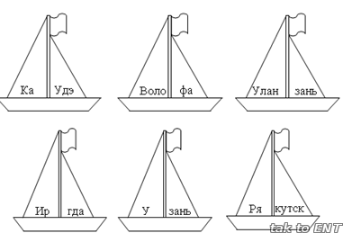  О т в е т ы: Казань, Вологда, Улан-Удэ, Иркутск, Уфа, Рязань.  Домашнее задание: Рабочая тетрадь, задание 1 по теме «Путешествие по России»
15.05 | Музыка | 4 | Сельникова В. Я. | Музыкальные инструменты. Гитара. | Беседа:  А сейчас послушайте и ответьте, какой инструмент звучит?  Звучит музыка, исполненная на гитаре:  -А у кого кто-нибудь дома играет на гитаре?  -Скажите, ребята, а как называют того человека, который играет на гитаре?  -А кто сочиняет музыку, песни и для гитары тоже?  «ПОГОВОРИМ О ГИТАРЕ»  Видеоурок https://youtu.be/SMd603g7S5c  песня «Как здорово…» автор О. Митяев

